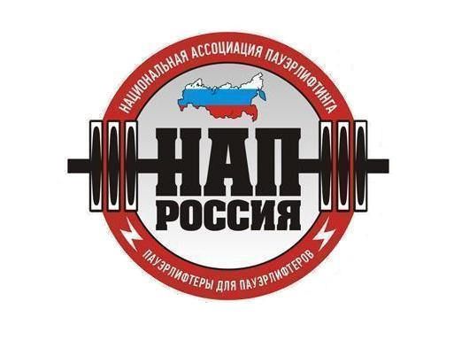
А в т о н о м н а я н е к о м м е р ч е с к а я о р г а н и з а ц и я
«Н А Ц И О Н А Л Ь Н А Я А С С О Ц И А Ц И Я П А У Э Р Л И Ф Т И Н Г А»
ОГРН 1126600001230, ИНН 6670993436, КПП 667001001, ОКПО 09022836
Юр.адрес: 620137, Россия, г.Екатеринбург, ул.Боровая, д.21,оф.107,т.:(343) 268-59-47, ф.:(343) 221-33-54
р/с 407 038 100 621 000 000 52 в ОАО «Уральский банк реконструкции и развития», г.Екатеринбург
к/с 301 018 109 000 000 00 795, БИК 046 577 795
____________________________________________________________________________

20 декабря 2018 г.

ПОСТАНОВЛЕНИЕ №32

В связи с расширением деятельность подразделения «Национальная ассоциация культуризма и фитнеса» (НАКФ), и как следствие, необходимостью привлечения новых сотрудников для оперативного решения возникающих задач, с настоящего момента принимается следующее:

- Президент подразделения НАКФ Евгений Блинков наделяется полномочиями самостоятельно издавать постановления, направленные на развитие НАКФ, на его успешное функционирование, в т.ч. назначать новых должностных лиц НАКФ.

Данные Постановления имеют полную юридическую силу, наравне с Постановлениями АНО «НАП», при условии не противоречия им, а также не противоречия Уставу НАП, и всем прочим документам НАП, имеющим на данный момент юридическую силу.

В случае возникновения спорных ситуаций, вызванных постановлениями Президента подразделения НАКФ, окончательное решение по их действию, либо их отмене, принимает Президент АНО «НАП».

Президент АНО «Национальная ассоциация пауэрлифтинга» А.В.Репницын

